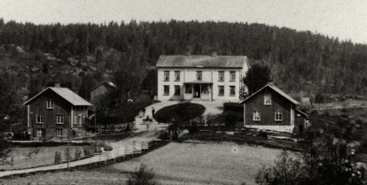
Herrgården i Åsebyn

Två byar i Silleruds kommun.

Tenvik och Åsebyn, med gemensam postadress Åsebyfors, var två sammansvetsade byar där ett fåtal exakt kunde ange var gränsen dem emellan gick.

Bilder och underlag, har Birger Olausson en gång anställd i Åseby Gjuteri & Mekanisk Verkstad, samt Per Hagström ägare till kvarn och kvarnstuga hjälpt oss med.

I Tenvik låg ordenshuset där aktiviteten var stor, med revyer, dans, sång och musik, möten och sammankomster av alla de slag. Byggnaden blev senare möbelfabrik, därefter cykelverkstad mm. för att avslutningsvis förintas av brand.
Järnvägstation med personalbostad, postkontor, godsmagasin, bangård och stickspår för lastning och lossning av vagnar. Ullspinneri och väveri, rävfarm, missionshus, fotbollsplan, affär med stort utbud av varor, telefonväxel med betjäning och så strand mot Järnsjön där det bedrevs ett omfattade fiske.
Rävfarmen levererade blårävsskinn, som var högsta mode under en period, till fabriker för förädling till i huvudsak eftertraktade modeplagg.
Ullspinneriet tillverkade garner, vävde filtar mm, en produktion som var på topp under krigsåren. Övrig försörjning i bygden utgjordes av jord och skogsbruk.

Åsebyn hade herrgård och vad därtill hörde, för övrigt kvarn med kraftstation och sädestork, gjuteri & mekanisk verkstad, sågverk, snickeriverkstad, skola och affär. Men också
”KORSET”. Den sociala knutpunkten för unga och gamla i bygden.
Driften av maskinerna var vattenkraft, fallhöjden i Åsebyälven utnyttjades genom bygge av dammar och turbiner. I älven flottades även stora mängder virke för vidare transport söderut.
Utöver den industriella verksamheten var det jord- och skogsbruk kryddat med flottningen som utgjorde inkomstkällorna, jakt och fiske förstärkte försörjningen.

Produktionen vid de olika företagen spreds över hela landet. Några exempel, Åseby Gjuteri göt delar till jordbruksmaskiner samt spisar, grytor och kaminer. Man tillverkade även alla detaljer till bandsågar som sedan bearbetades i verkstaden till färdiga sågar för leverans till träförädlingsföretag. Bandsågarna var eftertraktade inom träindustrin för sin robusta och stabila konstruktion. Andra tidiga produkter var kompletta jordbruksmaskiner såsom skärmaskiner, vandringar och tröskverk (harpor).

Åseby gjuteri och mekanisk verkstad startade omkring 1870 vid ett ställe som fick namnet Bruket. Omkring 1905 flyttade företaget 700 meter längre ner efter Åsebyälven. Företaget var förhållandevis litet med ett par gjutare och en handfull verkstadsarbetare. Gjuteriverksamheten lades ner omkring 1940. Verkstadsepoken varade en längre tid fram till 1970. Den nya verkstadsbyggnaden som uppfördes1946 finns fortfarande kvar.

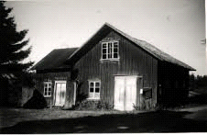
Magasinet

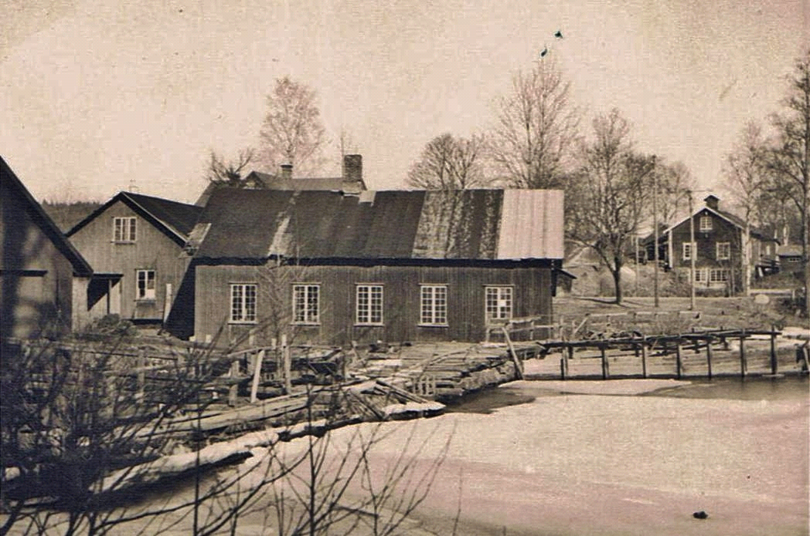
Gamla verkstaden med magasin till vänster och Kvarnen uppe till höger.

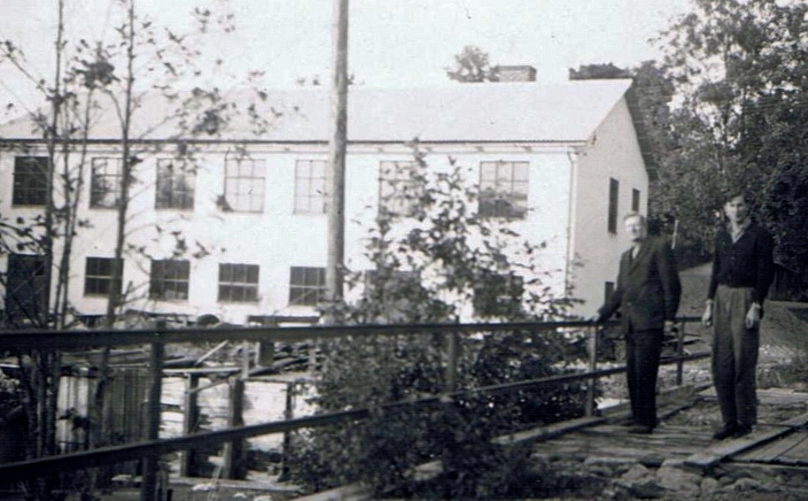
Anders och Tore Larsson vid den nya verkstaden

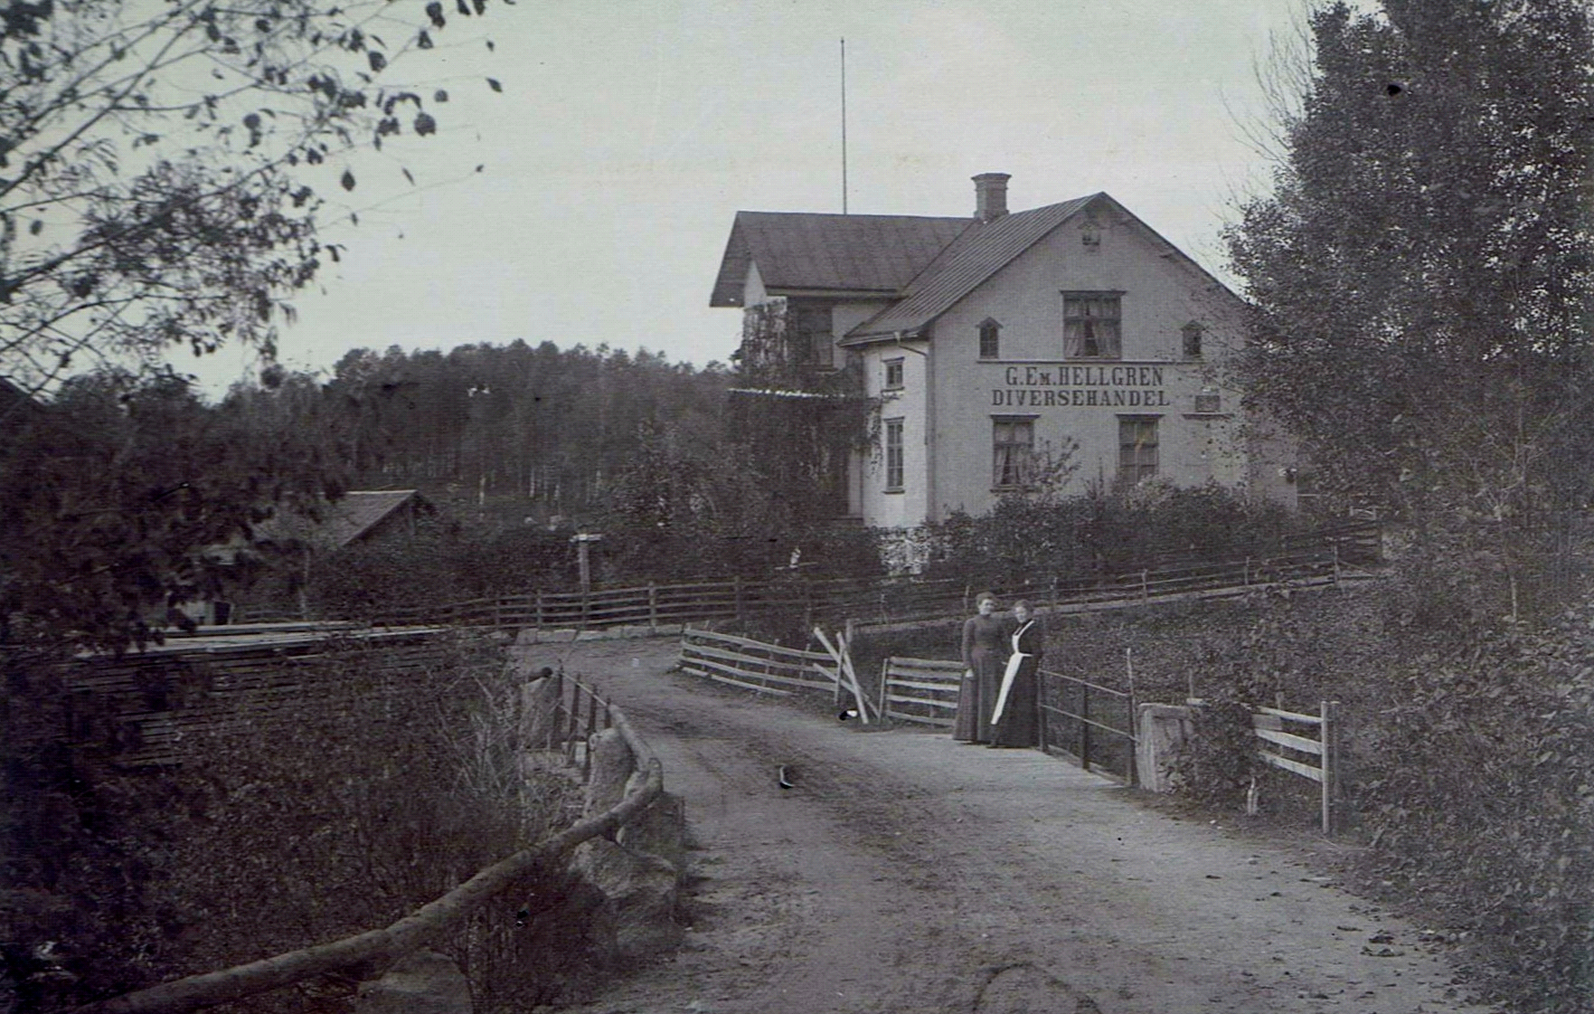

G. Em. HELLGREN DIVERSEHANDEL, i backen upp mot kvarnen. Efter Hellgren drevs affären en tid av familjen Holmkvist, upphörde1938. 1943 köptes fastigheten av Betaniaförsamlingen och byggdes om till kapell. Fungerade därefter som möteslokal till år 1970. Någon del av fastigheten har alltid varit avsedd för boende.
Nuvarande ägare, Hans Björnsson som med sambo är bosatt i huset.

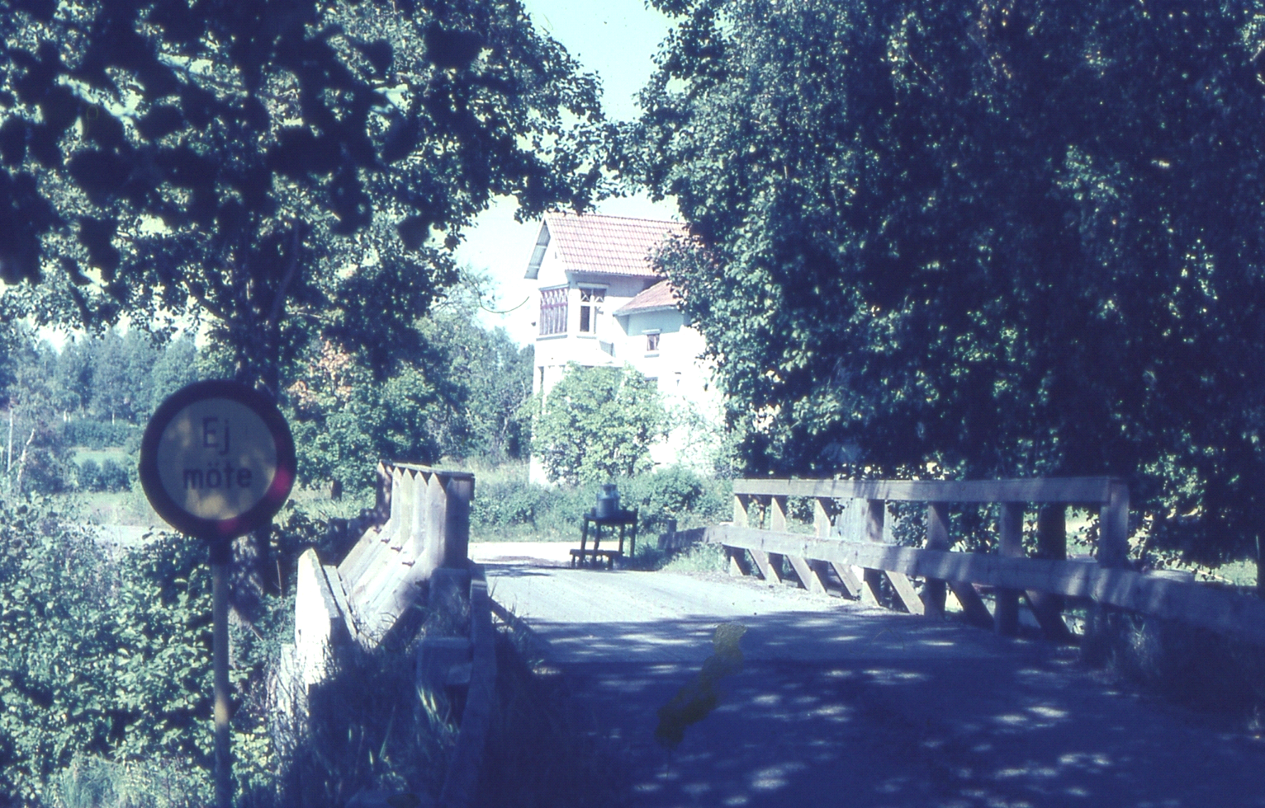
BILD GAMLA BRON OCH SKYLT EJ MÖTE. Korset i Åsebyn med mjölkpall. Riksväg mellan Karlstad och Oslo fram till år 19??.
Skylten EJ MÖTE roade många eftersom Pingsförsamlingens möteslokan, som syns i bakgrunden, låg endast några meter från skylten.

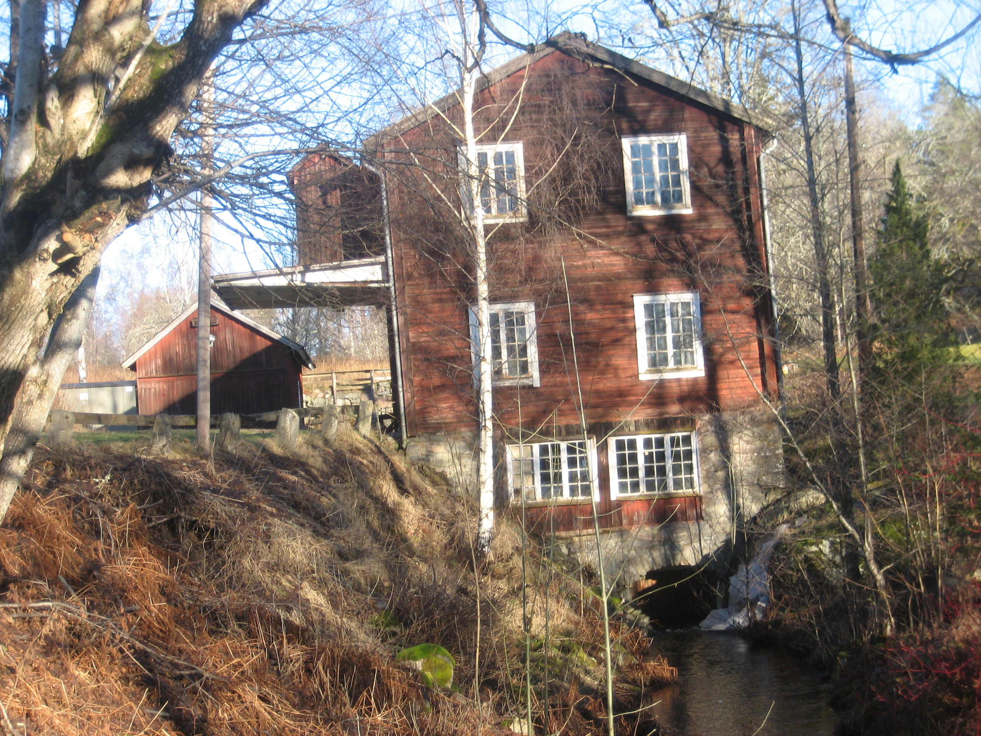
Kvarn med kraftstation, Åsebyn.

Kraftstationen i kvarnen, som byggdes 1915-16, hade en effekt som gjorde det möjligt att försörja Åsebyn, Tenvik och även Tjärn med elström under många decennier. När Årjäng behövde mera energi omkring 1916 diskuterades ev. leveranser även dit. Kraftstationen fungerar än i dag och fram till år 2016 levererat ström till elnätet.
Sädestorken i anslutning till kvarnen, en liten röd byggnad där två stora ”stekpannor” ca 2 m i diameter installerats. Under pannorna finns eldstad och i pannorna roterande vingar. Elden tändes och säd fylldes på i pannorna, de roterande vingarna såg till att säden skulle bli blandad och inte bränna fast samt lagom torr för att sedan malas. Kanhända rostade man även säden för skrädmjölsändamål.
Kännedomen om miljögifter var minimal på den tiden och många experiment gjordes med giftanvändning, enligt dåtidens brist på vederlagd forskning. Bättre skörd var ett allmänt önskemål och ett sätt gick ut på att behandla utsädet med kvicksilver (betning). Kvarnen utökade verksamheten och införskaffade en ”betningstrumma” i vilken utsädet tömdes och blandades med avsett gift, vars syfte var att förhindra växtsjukdomar och missväxt i skörden.
Om den önskade effekten uppnåddes är oklart, men vad man vet är att efter sådden försvann ett antal fåglar. Denna typ av betning blev inte så långvarig och upphörde definitivt 1966.

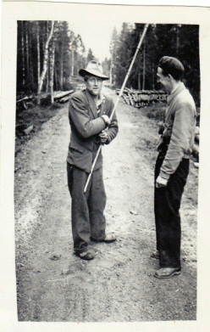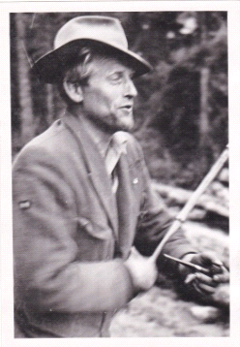
Gustav på Tjärnssätra, född, uppvuxen och hela sitt liv levt i naturens närhet, tagit vara på dess rikedom som näring och nöje. Här på väg för att fiska då han möter Alf Davidsson som säkert får ta del av något intressant, för Gustaf visste och kunde berätta.

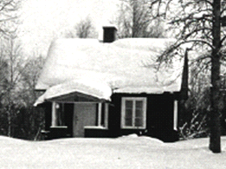
Bild på Johans stuga, som senare blev tillbyggd och arkitekt Tor Anderssons bostad med arbetsrum.

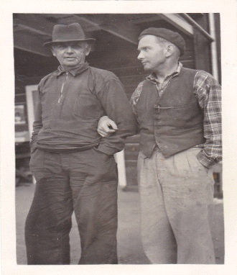
Till vänster Johan Olsson, kallad Johan på Berget eller Johan Brandvakt. Han ägde och bodde i en liten stuga på Kvarnberget i Åsebyn. Johan föddes i Leverhögen 1884. Han flyttade med sin far Olof Fredrik Nilsson, mor och en bror till Åsebyn 1890. Johans far och bror går bort i sviterna efter influensa och lungsot 1915, och hans mor dör 11 år senare 1926. 1929 flyttar Johan ensam till Kvarnberget, där han bor till sin bortgång 1955. En liten stuga som senare byggdes till och beboddes av arkitekten Tor Andersson som även han slutade sina dagar i huset på berget. Johan var aldrig gift och hade vad man vet inga barn på bygden. Huset gick därför vid det tillfället (1955) till Allmänna arvsfonden.
Johan gick ofta in på den mekaniska verkstaden när det var tid för frukost, och när det var kallt ute för att värma sig vid den i verkstaden befintliga stora kaminen, som var placerad mitt på golvet. Kaminen eldades med sågspån, vilket inte var så vanligt, men fungerade fint om det sköttes väl. Johan fick sin försörjning genom att utföra alla möjliga arbetsuppgifter som efterfrågades framför allt jord- och skogsarbete. Under krigsåren var han sysselsatt med att hacka knubb för drift av gengasbilar. Var känd för sin berättarkonst och historier.

Fadern Olof Fredrik Nilsson var den egentliga brandvakten i huvudsak vid gjuteriet, dessutom höll han fyr i spisar och kakelugnar på herrgården. Någon centralvärme fanns inte, så när det var kallt gällde det att elda dygnet runt för att inte folk skulle frysa allt för mycket. Ytterligare en uppgift kunde vara att kolla så axelledningarnas glidlager, i verkstäder och maskinrum, fick den smörjning som behövdes regelbundet, för att undvika varmgång och brand. Kullager fanns knappast på den tiden.

Sven Lidman (i basker) med familj, hyrde lägenhet i kvarnstugan i Åsebyn och arbetade på Lidmans snickerier. Han var nära släkt med ägarna av snickerifabriken Karl och Ivar Lidman. Sven flyttade senare till Karlstad.

.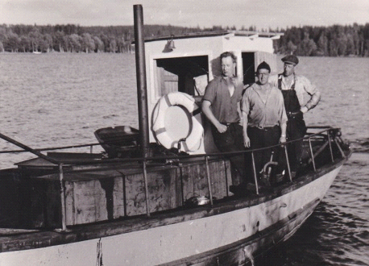
Järnsjöbåten med besättning. från vänster Rune Olsson, Stig (i Tokil) Karlsson kapten på båten och Karl (i Ängkasa) Karlsson. Båten var från början försedd med ångmaskin som de flesta större båtar under första delen av 1900-talet. 1930 byttes ångmaskinen ut mot en dieselmotor.
Båten kom till Årjäng från Arvika 1911, drogs på rullar av ett stort antal personer, från järnvägsstationen i Årjäng till Järnsjön, för att där bogsera virke från flottning och stränder runt Järnsjön, för vidare transport vattenvägen söderut.
Enligt utsaga fick bryggeriet i Årjäng order om att hålla stängt under tiden som transporten passerade. Rädslan fanns att allt för många av ”dragdjuren” skulle släcka törsten så grundligt att vidare dragkraft uteblev. När förbudet blev känt blev protesterna så kraftiga att transportens genomförande hotades. Bryggeriet fick lov att öppna för en fredlig lösning och god kommers. Trots detta kunde transporten genomföras.

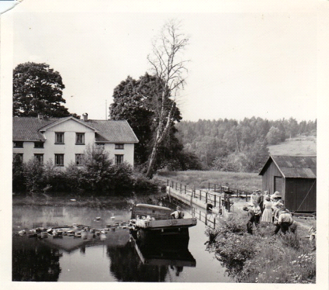
Mjölkbilen som hämtat mjölk från herrgården i Åsebyn, tappade bromsarna i kvarnbacken, styrde rakt ut i älven mellan Åseby Gjuteri & Mekanisk Verkstad och Lugnet. Birger Olausson jobbade på verkstaden och befann sig vid ett fönster i verkstaden när mjölkbilen kom rusande förbi rakt ut i plurret, med mjölkflaskor och en man på flaket, allt blev en enda röra med flaskor, folk och mjölk i dammen.
Som tur var skadade sig ingen, Kjell Turesson som befann sig på flaket blev naturligtvis genomvåt. Han fick låna en overall som Birger hade hängande i verkstaden, så han kunde fullfölja dagens uppdrag. Chauffören Evert Rundell nämnde att bromsarna på bilen varit i dåligt skick under en längre tid, årlig besiktning var det inte tal om på den tiden.
Någon bärgning behövdes inte, dammen tömdes på vatten så bilen kunde backas upp för egen maskin.

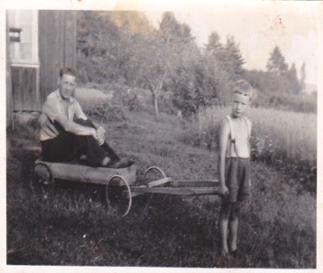
Här är det Birger Olausson som har uppdraget att transportera Karl-Axel.
Att som pojke, vara ägare till en sådan vagn, var stort på 1940-talet.

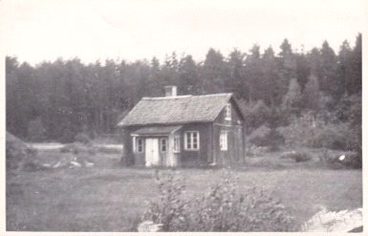
Bostället, Birger Olaussons föräldrahem fram till 1940-talet.

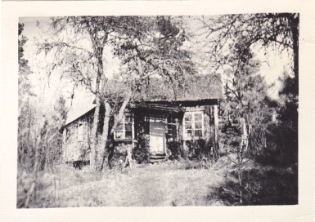

”Lellestôga” beläget mellan Sand och Höggärdet i Tenvik. Mandus (efternamn okänt) hette en man som bodde där under 1930-talet, han var gårdfarihandlare. Mandus kom ibland till Bostället och hälsade på minns Birger. En bild visar Birger 3 år och Mandus under en musikstund.
Efter Mandus flyttade Rolf Jonsson in i Lellstôga, han var typograf och jobbade på Svanqvist Tryckeri i Årjäng.
Birger minns i början på 40-talet när hans familj flyttat från Bostället till Sand, hur det en julafton bankade på dörren och någon kastade in små paket utan att visa sig. Spåren i snön ledde upp mot Lellestôga, men för Birger var det naturligtvis Tomten.

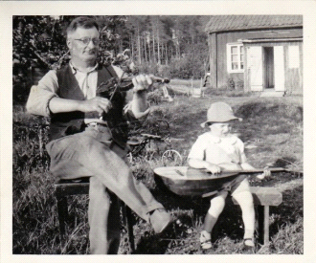
Mandus och Birger Olausson under en musiklektion.

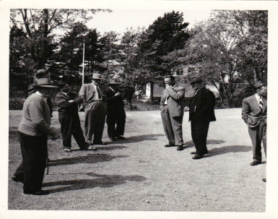
Paus under valarbete en söndag på 50-talet, från vänster Arvid Israelssson, huvudet på Hilding (på växeln) Andersson, Erik (i Mullbbacken) Andersson, Viktor Front, Elof (på Lertake) Dalström, Albert Andreasson, Gösta (på Bruket) Andersson och Sven Lidman. Gubbarna representerar olika partier verksamma i bygden.

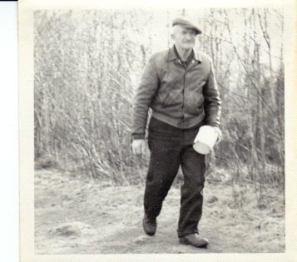
Kalle på Starkebacken.
Kalle Karlsson på Starkebacken var närmaste granne till Sand, han köpte mjölk på Sand och kom varje eller varannan dag med sin lilla mjölkflaska, satt alltid och pratade en stund. Birgers mamma var mycket åskrädd så när åska var på gång kom alltid Kalle för att göra tillvaron tryggare.
Kalle berättade en gång att han hade sett Tomten i stallet, och att han fått en smäll av kvasten för att han missat att ge hästen mat. Visst fanns det tomtar på fullt allvar, på den tiden och kanske fortfarande.

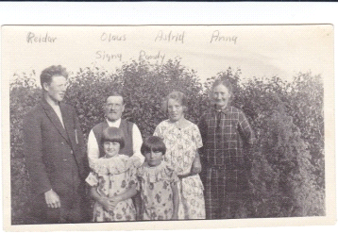
Birgers farföräldrar med barn.
Från vänster Reidar (Birgers far), Olaus Olsson, Astrid och mor Anna.
Flickorna Signy och Randy.

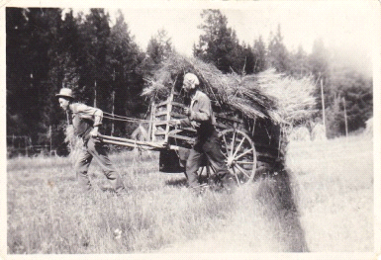
Skörden skall bärgas. Små jordbruk bar sällan hållning av häst, varför transporterna ofta skedde med mänsklig dragkraft, här är det Reidar Olausson som körs av Erik Myren. Mindre vanligt var att ”dragdjuret” styrdes med tömmar. För matförsörjningen var det viktigare med kor så riktig häst fick komma i andra hand.

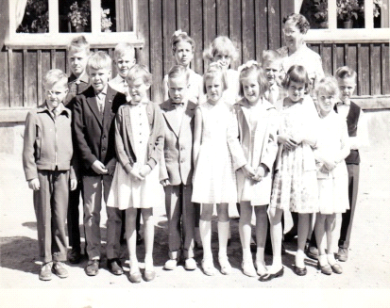
Skolklass vid Åsebyns skola.
Från vänster övre raden. Roland Andersson, Paul Johansson, Britt-Inger Ohlausson, Lisbet Svensson, Lennart Nilsson, Hugo Rehnström. Fröken Nordström.
Nedre raden: Göran Lennartsson, Göran Snahr, Brita Robertson, Gunnar Edström, Yvonne i Leverhögen, Kajsa Snahr, Majken Myrén, Gunilla Svensson.

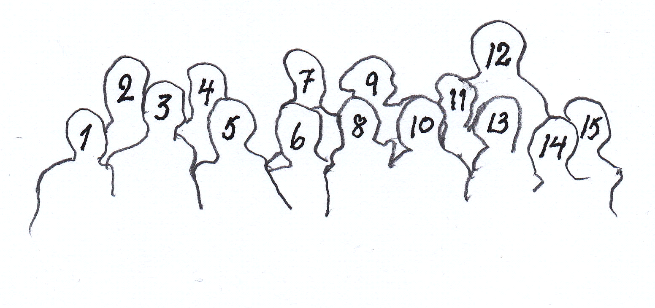
1 Göran Lennartsson. 2 Roland Andersson. 3 Göran Snahr. 4 Paul Johansson. 5 Brita Robertson. 6 Gunnar Edström. 7 Britt-Inger Ohlausson. 8 Yvonne Olsson. 9 Lisbet Svensson.
10 Kajsa Snahr. 11 Lennart Nilsson. 12 Fröken Nordström. 13 Majken Myren. 14 Gunilla Svensson. 15 Hugo Renström.

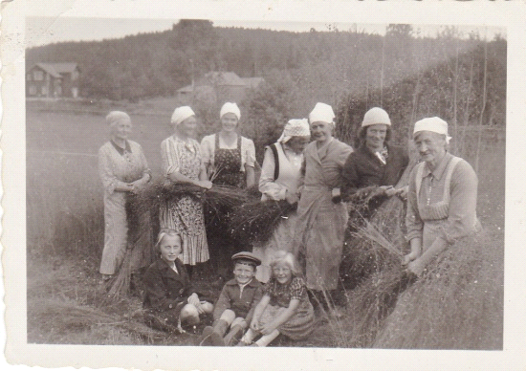
Linskörd i Mullbacken tidigt 1940-tal.
Från höger Anna på Hasselbacken, Hanna på Sand, Sara på Hasselbacken, Elsa på Udden, Selma på Kurra nord, Valborg på Kurra syd och Maria i Mullbacken.
Sittande från vänster, Eva på Udden, Birger på Sand och Inga i Mullbacken.
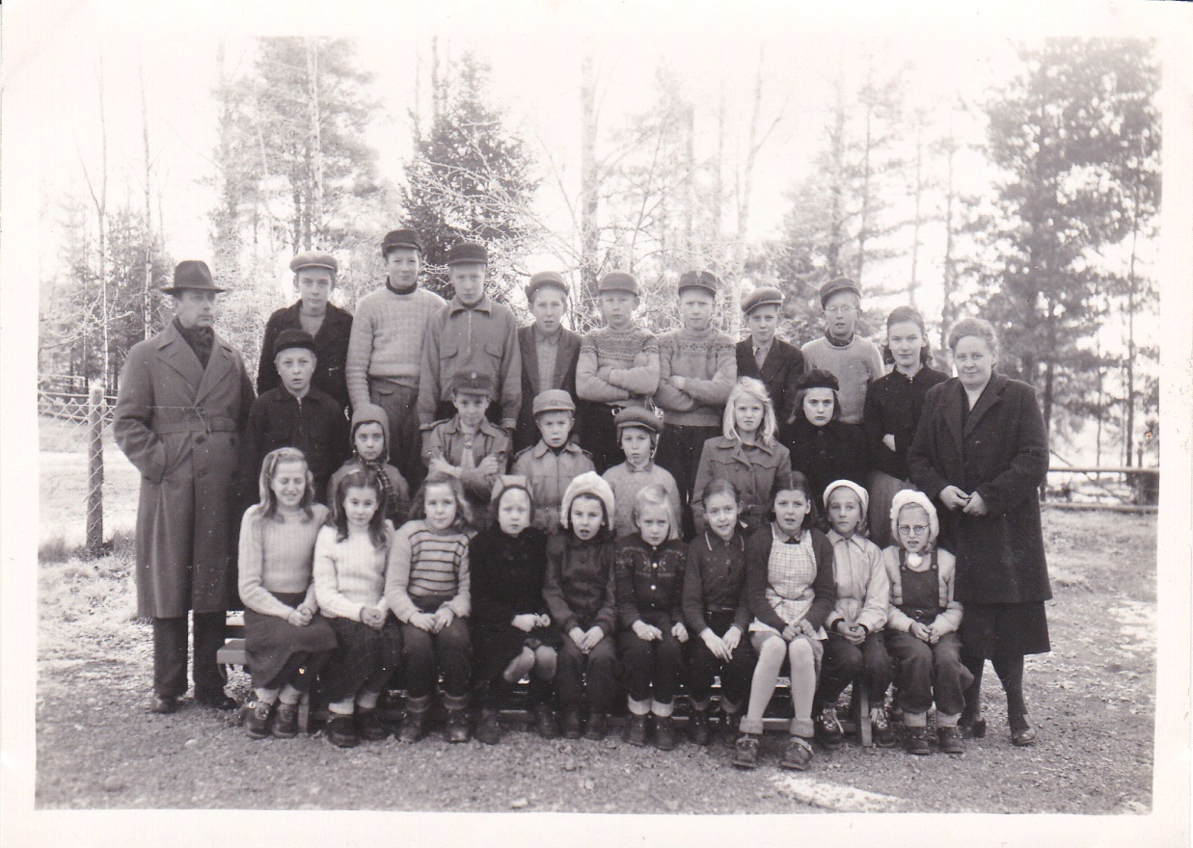
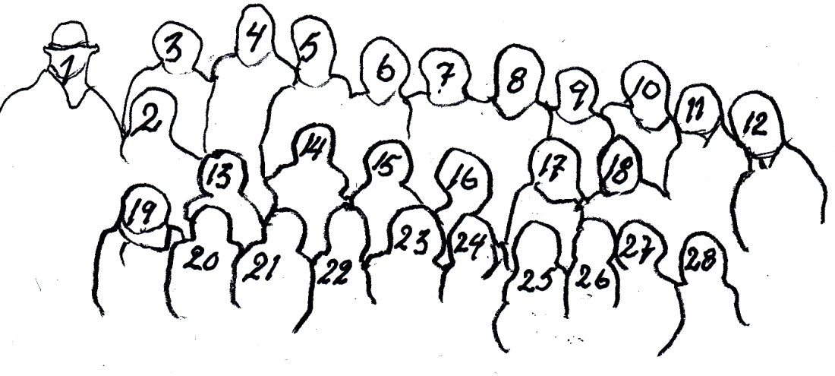
Skolklass i Åsebyns skola.

- Lärare Erik Roth 8. Rune Andersson 15. Kjell Andreasson
- Stig Jansson 9. Bengt Liden 16. Gunnar Jansson
- Sune Myrén 10. Stig Fredriksson 17. Lilly Eklund
- Birger Olausson 11. Stina Israelsson 18. Gertrud Svensson
- Ingvar Edström 12. Lärare Iris Eklund 19. Gertrud Fredriksson
- Åke Nilsson 13. Sölve Myren 20. Alva Johansson
- John Haglund 14. Olle Lidman 21. Siv Nilsson
22. Barbro Haglund
23. Birgitta Dahlström
24. Gullan Lidman
25. Anita Edström
26. Inger Svensson
27. Eva Nilsson
28. Elly Fredriksson

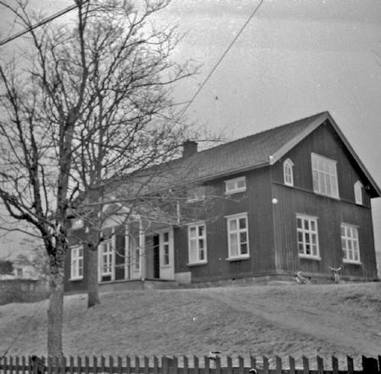
Skolhuset i Åsebyn

Herrgården i Åsebyn.

Åsebyn 1:49, Herrgården, text enligt boken Sveriges bebyggelse, landsbygden 1964.

Egendomen räknar sina anor från 1700-talet, då den hade avsevärt större omfattning än nu. På den tiden och långt senare var Herrgården navet, som all bygdens verksamhet kretsade omkring. Bland senare ägare märkes Anders Andersson, Gustaf Andersson och nuvarande ägarens fader Johannes Johansson. Genom den sistnämnde kom gården 1926 till nuvarande släkt, då han förvärvade den från Gustaf Andersson. Nuvarande ägare tillträdde 1950. Area: 172 ha, därav 14 åker, 150 skog. Taxeringsvärde 109.300 kr., därav jordbruksvärde 32.200, skogsvärde 77.100. Huvudbyggnaden av trä, uppförd på 1750-talet, innehållande 3 lägenheter om tillsammans 14 rum, 3 kök och 3 hallar.
Renoverad 1928 och 1952. Bekvämligheter: El, v, avl, cv. Stall och ladugård av trä, uppförda 1914 och 1927, för 3 hästar och 10 nötkreatur.
Ägare: Lantbrukare Helmer och Ingegerd Johansson; barn Elov Uno, Alva och Karin.

Obs. Kommentar som ej står i boken.
Ägare 2016 Uno Johansson m fl.

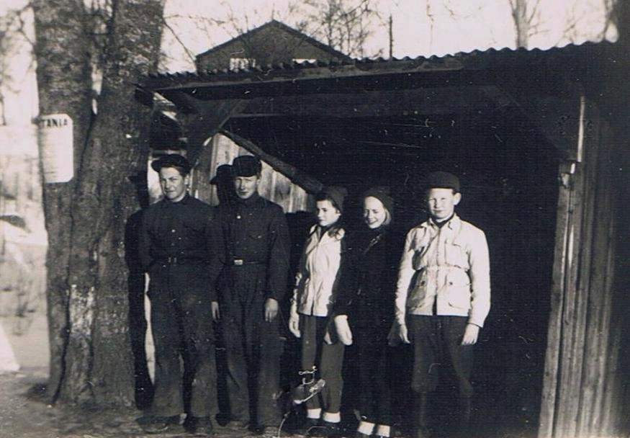
ÅSEBYKORSET. Från V Rune Andersson, Ingvar Edström, Alva Johansson Ådefors, Gullan Lidman och John Haglund.

”KORSET”.
Vägen från Tjärn förbi Herrgården och Kvarnen anslöt i rät vinkel till Riksvägen framför infarten till Åseby Gjuteri och Mekaniska Verkstad. I anslutning till Korset fanns en mindre byggnad avsedd för ankommande gods, eller gods som skulle skickas med mjölkbil eller bussar som passerade. Byggnaden bestod av tak, tre väggar och försedd med en lave för gods, laven var i bekväm sitthöjd och tillräckligt stor för att rymma ett flertal personer som sökte skydd för en regnskur eller plats för samvaro.
Korset var en uppskattad samlingsplats där unga och gamla träffades. För det mesta fanns där någon att diskutera dagens nyheter med. Här planerades jakt, skidutflykter, fisketurer, rackartyg och övriga aktiviteter av alla tänkbara slag. Många möttes här, kanske för första gången och många starka band knöts, i vissa fall livslånga.

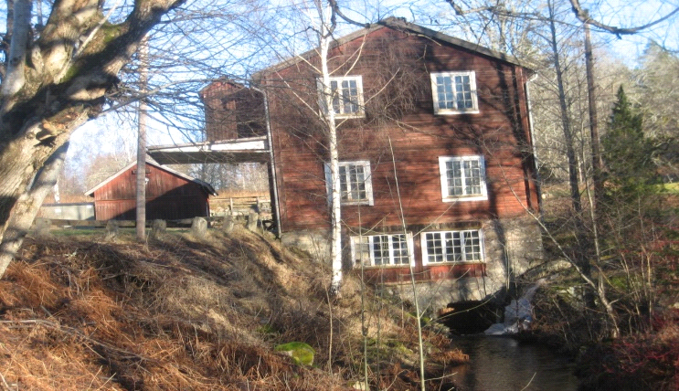

Texten hämtad ur boken: Ögonblick i Nordmarken 50 – 90-tal. Ingmar Danielsson
Sidan 72.

Det var 1870 som patron Anders Andersson på Herrgården i Åsebyn, Sillerud, byggde en kvarn vid det åtta meter höga fallet i Åsebyälven. Namnet var givet "Åseby kvarn".
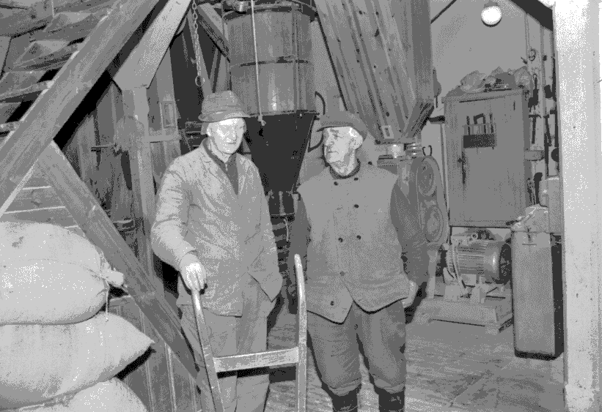
Mjölnare Richard Haglund med kund, i kvarnen.

-Kvarnen är i dag, 24 februari -78, så modern man kan begära och den enda i Nordmarken som körs kontinuerligt, säger Richard Haglund som varit mjölnare i 55 år, varav 40 i Åsebyn. Huset är en vacker trevåningsbyggnad, varav två våningar i rödmålat timmer. I källaren, av natursten, finns sedan 20-talet en kraftstation varifrån åsebyborna under många år fick sin elenergi. Från -69 samkörs den 30 kWa starka generatorn med Årjängs El. AB.

Året efter jag gått och läst for prästen, -23,
började jag i Tångens kvarn i Holmedal, därmed
var mitt yrkesval klart, säger Richard
Haglund när vi sitter i kvarnkammaren. När
han kom till Åsebyn -38, efter att ha arbetat
vid Kyrkerudskvarnen de sista tio åren, fanns
det ett tiotal kvarnar i drift inom det som
numera är Årjängs kommun. Nu är det endast
Åsebykvarnen som körs året runt. Det vore
synd om den skulle läggas ner. Men risken
finns och jag blir nog Nordmarkens sista heltids-
mjölnare, säger Richard.
Nu, 20 år efteråt, ser vi att han fick rätt.
Kvarnen används inte och mjölnaren är överflödig.
1972

Kommentar till ovanstående text som hämtats från boken Ögonblick i Nordmarken 1950-1990.

Kraftstationen uppfördes 1915-16 och inte på 1920-talet. Kvarnverksamheten lades ner 1979. Mjölnarmästare Richard Haglund hade uppnått pensionsålder redan några år tidigare. Någon ny mjölnare stod inte på tur och många av maskinerna var slitna. Kvarnmaskinerna står dock kvar alltsedan året då verksamheten lades ner och det finns möjlighet för intresserade att se hur kvarninteriören ser ut om kvarnägaren kontaktas.

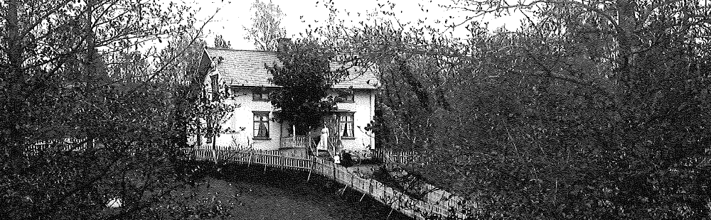

I detta hus (Kvarnstugan Åsebyfors) bodde mellan åren 1905-16 disponenten Harald Nilsson och hans hustru Emmy. Harald var disponent vid Åsebyfors snickerifabrik. Fotot är taget på 1900-talets början så man kan anta att det är Emmy som står på trappan. Disponenten var son till Carl Nilsson i Solvik. Carl liksom två av hans syskon, Margareta och Nils blev ingifta i det som kom att kallas Grinsbysläkten, från vilken nuvarande kvarnägare härstammar. De är alla barn till häradsdomare Nils Andersson och hans hustru Caisa från Gårdsjö (Snarhögen) i Laxarby socken. Den familjen tillhör den sk ”Domaresläkten”. Disponenten var även syssling med Otto Andersson, son till bruksägare Anders Andersson på Åseby gård. Hustrun Emmy född Eriksson tillhörde en jämtlandssläkt som ”baggbölats” av träpatroner. Som en liten hämnd kan man misstänka tog hon tillnamnet Lejon. Släkten Lejon fanns på hennes födelseort och kanske var de de som lurat hennes far att sälja skog billigt, eller så ville hon bara framstå som lite märkvärdig. Prästen har satt ett frågetecken för namnet Lejon i kyrkboken, vilket måste innebära tvivel från hans sida om namnet verkligen var äkta. Hon var i vilket fall,och enligt närstående källor, en mycket driftig och duglig kvinna som inte jämrade sig i onödan. Något hände dock mellan de äkta makarna.
Nils och Emmy flyttade åt olika håll 1916. Mannen åter till Solvik i Laxarby, där han är född, och hustrun till Strömstad där hon var kafeidkare i 11 år. Varför de flyttade isär är lite oklart. En av sönerna adopterades bort tidigt. Kanske det var svårt att få ekonomin att gå runt. Det berättas att Emmy och alla barnen i Kvarnstugan vid ett tillfälle runt jul blev hämtade och transporterade till ålderdomshemmet i Sillerud för omvårdnad. Enligt samma källa var disponenten en svår spritmissbrukare. Han blev av med disponenttjänsten när fabriken togs över av arbetarna och sannolikt hade spriten en del i att han blev av med denna tjänst. I kyrkböckerna för de aktuella åren tituleras han fd disponent tills han flyttar åter till sin hembygd.

Deras äldste son föddes i Norekärn i Snarkil och är döpt till Hjorward Skafte. Övriga barn utom den yngsta är alla födda i Kvarnstugan och döpta till Hilda Saga Solvig, Karl Domar Skafte. Ragna Torhild Solvik, Torhall Skafte, Ruben Sture Skafte, och Bård Harald Skafte. Yngste sonen är född i Strömstad och döpt till Jarl Rune Skafte.

Alla barnen fick Kungl Majts tillstånd att 1917 ta sig efternamnet SKAFTE.

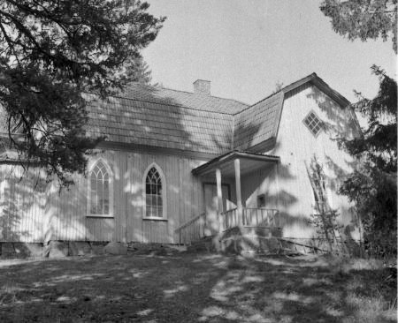
Missionshuset i Tenvik. Byggdes 1884 för 150 kronor.
Invigdes 1885 av Predikant Zetterman, Lärare Fernlöv,
Murare Olsson och Handlande A Svanqvist.

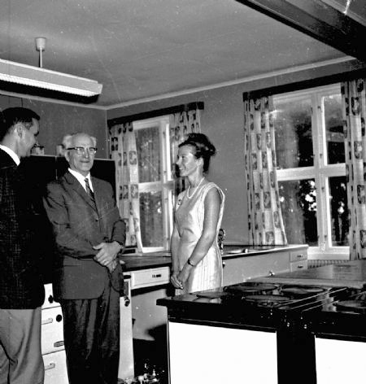
Invigning av husmoderskolans nya kök. Rektor Olle Sund,
Adolf Skogsberg och lärare Karin Jungmark.

